Муниципальное автономное учреждение дополнительного образования
«Школа развития талантов им. Л.А. Старкова»

Внеклассное мероприятие
Викторина
«Экологическая игра»

Разработали:
педагог-организатор Виноградов Д.И.
педагог-организатор Рейбант Н.Б.
педагог дополнительного образования
Распопина Л.С.

г. Березники, 2022 г.
Тема: Викторина «Экологическая игра»
Цель: Обобщение и систематизация знаний, умений и навыков по экологии.
Задачи:
Образовательная:
- формирование у обучающихся умение и навыков работы с информацией;
- формировать знания и представление о жизни леса и его обитателях;
- формировать умение использовать в работе полученные знания.
Воспитательная:
- воспитывать чувства коллективизма, умения прислушиваться к мнению друг друга, аргументировать свои версии и выбирать из всех предложенных версий одну – оптимальную;
- воспитывать чувства уважения к сопернику, умения достойно вести спор;
- воспитание чувства аккуратности, трудолюбия, ответственности, умения сочетать индивидуальную работу с коллективной.
Развивающая:
- развитие у обучающихся познавательного интереса к окружающему миру и к процессу обучения в целом;
- развитие памяти, устойчивости внимания;
- развитие логического мышления.
Время проведения: 40 минут
Возраст: 7-10 лет
Форма проведения: Игра-викторина
Оформление:
- Столы для двух команд, по 6 стульев для участников каждой команды.
- Столы и стулья для зрителей.
Оборудование:
- мультимедийный проектор
- экран
- карточки с заданиями
- колонки
- грамоты

План мероприятия
№ | Ход мероприятия | Время
I | Приветствие | 5 минут
II | Конкурсная программа | 30 минут
1 станция | «Царство Растений» | 6 минут
 | 1-ое задание. Викторина «Узнай растение». | 2 минуты
 | 2-ое задание. Ребусы «Расшифруй растение». | 4 минуты
2 станция | «Царство Животных» | 6 минут
 | 1-ое задание. Игра «Разгадай анаграмму». | 3 минуты
III. | Физминутка | 2 минуты
 | 2-ое задание. Викторина «Разгадай загадку». | 3 минуты
3 станция | «Царство Грибов» | 6 минут
 | 1-ое задание. Игра «Собери грибочки». | 6 минут
 | Блиц опрос «Битва капитанов». | 7 минут
4 станция | «Береги природу» | 5 минут
 | 1-ое задание. Творческая работа команд «Золотое правило природы». | 5 минут
IV | Подведение итогов. Награждение | 2 минуты
V | Рефлексия | 1 минуты
ИТОГО |  | 40 минут

(перед началом мероприятия, дети были разбиты на команды по жетонам: красные – 1 команда, синие – 2 команда)
I. Приветствие:
(слайд 1)
Есть на земле огромный дом
Под крышей голубой.
Живут в нём солнце,
дождь и гром,
Лес и морской прибой.
Живут в нём птицы и цветы,
Весенний звон ручья,
Живёшь в том светлом доме ТЫ
И все твои друзья.
Куда б дороги не вели
Всегда ты будешь в нём.
ПРИРОДОЮ родной земли
Зовётся этот дом.
(Л. Дайнеко)
- Сегодня мы с вами побываем в удивительном мире природы, познакомимся с животными, побываем в лесу, на поле, у речки, заглянем в царство грибов.(2 слайд)
- У нас 2 команды. У вас на столах стоят таблички с вашим названием команд. Теперь я вас прошу выбрать капитана команды. Отведённое время на выбор капитана 30 секунд (дети выбирают капитана команды)
- Теперь, когда выбрали капитана команды, пусть он встанет и громко скажет ваше название команды (капитаны по очереди встают и произносят название команды.
- Отлично, теперь мы можем с вами начинать.
II. Начинаем игру – Конкурсная программа: (слайд 3)
- Ребята, посмотрите на нашу планету, из каких цветов она состоит? (зелёный, синий, коричневый)
- А что придаёт земле синий цвет? (реки, моря, океаны)
- А что зелёный? (деревья, кустарники, трава, растения)
- Правильно, ведь они всюду вокруг нас: на крайнем севере и в жаркой пустыне, высоко в горах, в лесу, на лугу и у самой воды, тысячи видов, сотни тысяч названий.
- И так, в путь. Первая станция нашего путешествия «Царство РАСТЕНИЙ».
Первая станция. «Царство растений». (слайд 4)
1-ое задание. Викторина «Узнай растение». (слайд 5)
- Сейчас каждой команде будет задан вопрос про растения. Ваша задача ответить на него. Если в течение 10 секунд ваша команда не отвечает на данный вопрос, то возможность ответить переходит к другой команде. За каждый правильный ответ, вы получаете жетон. При нарушении правил игры и дисциплины у команды будут отниматься жетоны.
- И так, команда номер один приготовилась слушать вопрос.
(звучат вопросы, команды по очереди на них отвечают, получают жетоны за правильные ответы)
Вопрос | Ответ
- Какая ягода самая большая? | Арбуз
- Из него плетут весенние венки, а когда он отцветает – разлетается на все стороны света. | Одуванчик
- Какие деревья называют вечнозелеными? | Ель, сосну
- Какие деревья с белой корой? | Берёза, осина
- Какая ягода бывает красной, белой, жёлтой, черной? | Смородина
- На этом цветке любят гадать влюблённые девушки. | Ромашка
- Какой газ необходим для дыхания растений? | Кислород
- Это самый первый цветок, появляющийся из под снега | Подснежник
- Какой цветок называют – царицей цветов? | Роза
- Какое дерево, как и береза, дает сладкий сок? | Клён
- У каких деревьев листья осенью красные? | Клён, рябина
- Листья какого дерева и без ветра трепещут? | Осина

- Мы с вами выполнили первое задание, в котором мы узнали некоторые растения. Теперь давайте узнаем, как вы умеете расшифровывать названия растений.
2-ое задание. Ребусы «Расшифруй растение». (слайд 6)
- Следующее задание нашей игры называется «Расшифруй растение».
- У вас на столах лежат конверты, если вы их перевернёте, то вы можете увидеть, что на них написано слово «Ребусы». Достаньте содержимое конверта. Вам предлагается отгадать ребусы, в которых зашифровано название растений. Ваша задача, в течении четырёх минут отгадать данные ребусы. За каждый правильно отгаданный ребус, вы получаете один жетон. Приступайте.
(команды отгадывают ребусы) (слайды 7 – 14)
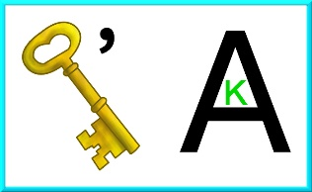 клюква (клю-к-в-а)
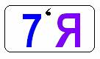семя (сем-я)
мак (ма-к)
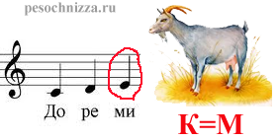 мимоза (ми-К(М)оза)

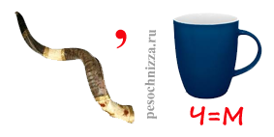ромашка (ром-Ч(М)ашка)
ива (и-в-а)
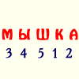 камыш (к-а-м-ы-ш)
верба (Г(В)ерб-а)
- Давайте мы подведем итоги первой станции. Подсчитайте ваши жетоны и пусть капитан команды выйдет к доске и запишет данное количество.
- Ребят, вы большие молодцы! Мы с вами побывали на первой станции «Царство РАСТЕНИЙ». А кто еще есть на нашей планете? (животные)
Вторая станция. «Царство животных». (слайд 16)
- Мы с вами отправляемся дальше, а это станция «Царство ЖИВОТНЫХ».
- Природа – это большой дом, где по соседству живут самые разные растения и животные. Они не только живут вместе, но и нужны друг другу. (слайд 17)
1-ое задание. Игра «Разгадай анаграмму». (слайд 18)
- Сейчас я вам раздам конверты. В данных конвертах лежат анаграммы, в них зашифрованы название животных. Ваша задача разгадать данные анаграммы. За каждую правильную разгаданную анаграмму вы получаете жетон. Время на решение анаграммы 3 минуты. Приступайте.
(дети разгадывают анаграммы)

- ИРЖФА – ЖИРАФ
- СОЛН – СЛОН
- КЛОВ – ВОЛК
- АИСЛ – ЛИСА
- ООДИЛКРК – КРОКОДИЛ
- СОЛЬ – ЛОСЬ
- СКАЛА – ЛАСКА
- КРОНА – НОРКА
- АБРЕЗ – ЗЕБРА
- БРУЗ – ЗУБР
- ТЕБЕГОМ – БЕГЕМОТ
- БУРСАК - БАРСУК

- Время вышло. Обратите внимание на слайд. (слайд 19). На нём представлены ответы. Капитаны, возьмите ручки и поставьте плюсики рядом с правильными ответами.
- Хорошо, а теперь подсчитайте количество правильных ответов. (дети подсчитывают правильные ответы и получают жетоны)
- И так, мы с вами узнали название некоторых животных и выполнили первое задание данной станции.
III. Физминутка (слайд 20)
- Ну что, пришло время нам немного отдохнуть. Проведем физминутку!
- Первый раз я показываю, вы внимательно смотрите и запоминаете, за мной не повторяете. Второй раз мы выполняем вместе, а третий раз вы самостоятельно
Капля - раз, капля - два,
Очень медленно сперва,
(хлопки руками на каждое слово)
А потом, потом, потом –
Все бегом, бегом, бегом.
(бег)
Стали капли поспевать,
Капля каплю догонять.
(хлопки руками на каждое слово)
Кап-кап, кап-кап.
(свободные движения пальчиками)
Зонтики скорей раскроем,
От дождя себя укроем.
(соединить руки над головой)
- Молодцы, присаживайтесь.
2-ое задание. Викторина «Разгадай загадку». (слайд 21)
- А мы отправляемся с вами дальше. Сейчас каждой команде я буду загадывать загадку, ваша задача в течение 10 секунд дать ответ. Если вы в течение данного времени не отвечаете, то возможность ответить переходит к другой команде.
(команды слушают загадки и дают ответы)
Загадка | Ответ
- Как называются животные, тело которых покрыто перьями? | Птицы
- Как называются животные, тело которых покрыто чешуёй? | Рыбы
- Как называются животные, тело которых покрыто шерстью? | Звери
- Птенцы, какой птицы не знают своей матери? | Кукушки
- Кто путешествует по воздуху на нитке? | Паук
- У кого на сучке кладовая? | У белки
- Какая нить в природе самая тонкая? | Паутина
- Какую птицу называют «белобока»? | Сорока
- Есть на речках лесорубы  В серебристо-бурых шубах  Из деревьев, веток, глины  Строят прочные плотины. | Бобры
- Скачет зверюшка:  Не рот, а ловушка.  Попадут в ловушку  И комар, и мушка. | Лягушка
- Над рекою он в полёте,  Этот чудо-самолётик.  Над водой парит он гладкой,  На цветке его посадка. | Стрекоза
- На спине я дом ношу,  Но гостей не приглашу:  В костяном моём дому  Место только одному. | Черепаха
- Лежит верёвка,  Шипит плутовка,  Брать её опасно –  Укусит. Ясно? | Змея
- Летом ходит без дороги  Возле сосен и берез, а зимой он спит в берлоге,  От мороза прячет нос. | Медведь

- Давайте мы подведем итоги второй станции. Подсчитайте ваши жетоны и пусть капитан команды выйдет к доске и запишет данное количество.
Третья станция. «Царство Грибов».
- Ребят, отгадайте загадку, и вы поймете, на какой станции мы с вами остановились.
По дорожке, по тропинке
В лес за ними мы идём.
Если место попадётся,
То лукошко наберём. (Грибы).
- Правильно, грибы.
- Ребят, а как вы думаете, почему я выделил грибы в отдельное царство от растений? (ответы ученики)
- Я выделил грибы в отдельное царство, потому что грибы не являются животными и не являются растениями. Именно поэтому их выделили в отдельное царство. Традиционно грибы изучали в курсе ботаники потому, что они казались ближе к растениям, чем к животным
- А знаете, что среди даров природы, которыми богата наша страна, значительное место занимают грибы – ценный продукт питания. Собирая грибы, мы много времени проводим на свежем воздухе, вдыхаем аромат леса, любуемся красотой природы. Это очень полезное и увлекательное занятие.
1-ое задание. Игра «Собери грибочки».
- Сейчас мы с вами отправляемся собирать грибы. Ребята, на какие 2 группы можно поделить все грибы? (съедобные и несъедобные)
- Правильно. Ваша задача, как можно быстрее собрать грибы в корзину.
- На ваших столах лежат листочки и клей. Сейчас я раздам вам конверты с грибами, они лежат вперемешку. Ваша задача разделить грибы на съедобные и несъедобные. Приклеить на один листок съедобные грибы, а на другой несъедобные грибы. За каждый правильный на листочке вам присуждается жетон. Время на данное задание 7 минут. Начинайте.
(команды приклеивают в корзину съедобные грибы).
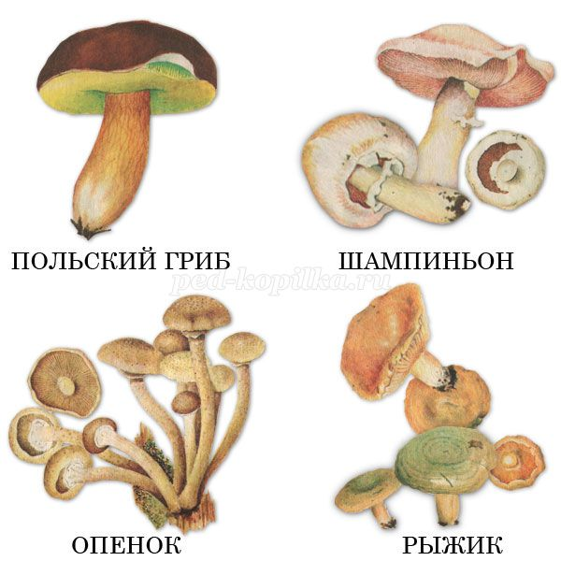
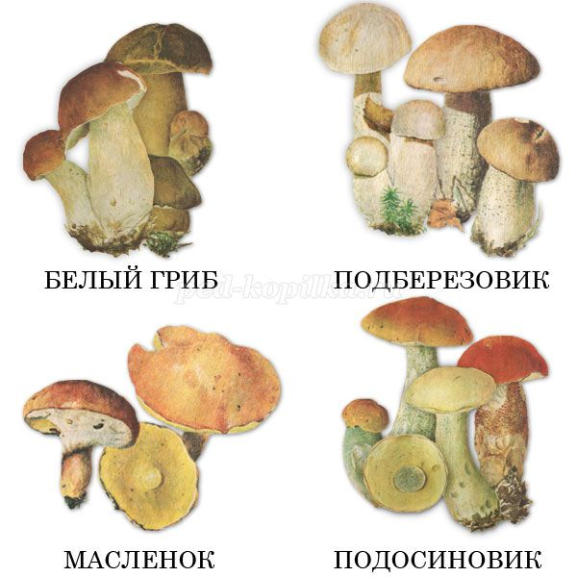
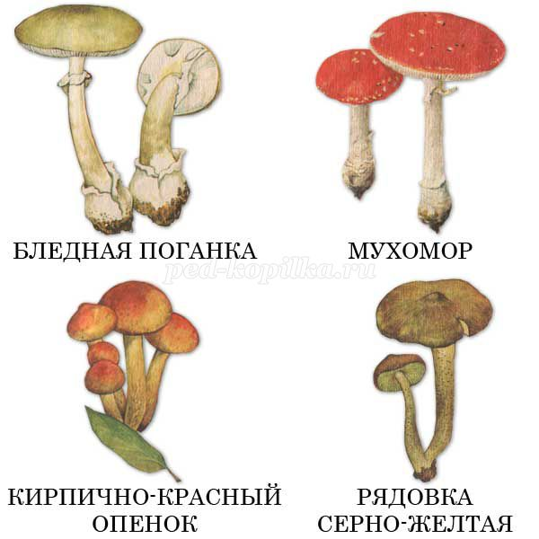
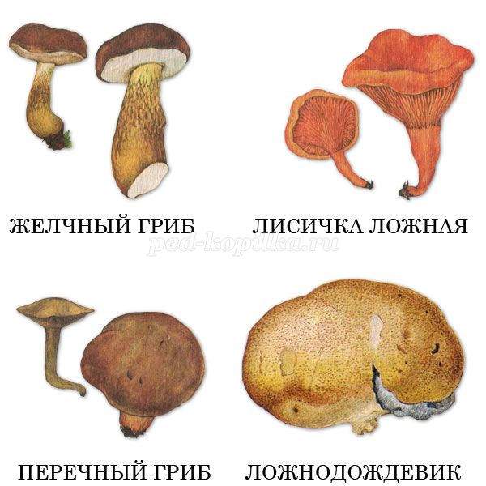
(съедобные грибы: польский гриб, шампиньоны, рыжики, белый гриб, подберезовик, масленок, подосиновик).
- Ну что, время вышло. Давайте посмотрим, как вы разделили грибы. Выберете одного члена команды, который выйдет и расскажет, как вы разделили грибы. (выходит один член команды и называет)
- Давайте мы подведем итоги третьей станции. Подсчитайте ваши жетоны и пусть капитан команды выйдет к доске и запишет количество жетонов.
Блиц опрос «Битва капитанов».
- А сейчас, чтобы узнать, кто из капитанов считается самым внимательным, я предлагаю устроить нашим капитанам блиц опрос. Я прошу выйти капитанов к доске (капитаны команд выходят к доске)
- Я сейчас буду задавать вопросы нашим капитанам по очереди. Их задача в течении 10 секунд ответить на данный вопрос. Если же капитан одной из команд не отвечает на заданный вопрос, то возможность заработать жетон уходит к другому капитану. Если же не один из капитанов не ответит, то ваша команда не получает жетон. Командам помогать нельзя. В случае нарушения правил игры, вы лишаетесь одного жетона.
(капитаны команд слушают вопросы и отвечают на них)

- Что за трава, которую и слепые узнают? (Крапива)
- Какое озеро самое глубокое? (Байкал)
- Может ли ёж собирать яблоки и грибы спиной? (Да)
- Родилась в воде, а живёт на земле? (Лягушка)
- Кто спит головой в низ? (Летучая мышь)
- Какую ноту кладут в суп? (Соль)
- Яблоко, абрикос, сливы – это … (Фрукты)
- Волка ноги … (Кормят)
- Какое животное носит детей в сумке? (Кенгуру)
- Какая птица приносит младенцев? (Аист)
- Петух снёс яйцо, кому достанется оно? (Петух не несёт яйца)
- По чему утка плавает? (По воде)

- Это был последний вопрос, и мы на это завершаем блиц опрос. Капитаны могут присоединиться к своим командам.
Четвёртая станция. «Береги природу».
- У писателя и большого любителя природы Михаила Пришвина есть такие прекрасные слова: «Мы хозяева нашей природы, и она для нас кладовая солнца с великими сокровищами жизни».
- Мы с вами останавливаемся на последней станции «БЕРЕГИ ПРИРОДУ».
1-ое задание. Творческая работа команд «Золотое правило природы».
- Сейчас я вам предлагаю нарисовать 2 ваших правила, как нужно вести себя на природе, а как нельзя. Ваша задача, нарисовать в кружках, которые я вам раздам, правила природы, которые вы знаете. После того, как вы нарисуете, вы всей командой должны данное правило подробно рассказать. На выполнение данного задания 4 минуты. (ученики выполняют задание, после его выполнения, они выходят и защищают приготовленные правила).
IV. Подведение итогов. Награждение.
- Давайте подведем итоги нашей с вами игры. (подсчитывают общее количество жетонов)
- А мы поздравляем команд. (награждаются грамотой)
- Ребят, а на каких станциях мы свами побывали сегодня на игре?
- Что мы узнали на первой станции?
- Что мы узнали на второй станции?
- Что мы узнали на третьей станции?
- Что мы узнали на четвёртой станции?
- Попробуйте сделать вывод по нашей сегодняшней игре.
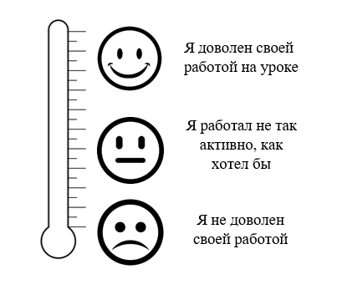
V. Рефлексия.
- Отлично, а теперь оцените свою работу на мероприятие. У вас на столах лежит шкала. Закрасьте данную шкалу до уровня вашего достижения на мероприятие.
- Наше внеклассное мероприятие подошло к концу. Мне было приятно с вами общаться. До новых встреч!
Список используемой литературы
- Дворецкая И.А., Макарчук А.В., Рычка Н.Е., Хухлаева О. Е. Палитра эмоций. Игровой комплект.: дидактические материалы. М.: ДРОФА, корпорация "Российский учебник", 2019. 16 с.
- Крылова О.В., Сивоглазов В.И. Окружающий мир. Природа и человек.1-4 классы: атлас. М.: ДРОФА, корпорация "Российский учебник", 2019. 40 с.
- Плешаков А. А Зелёные страницы: кн. для учащих. нач. шк.: дополнительная литература. М.: Просвещение, 2017. 223 с.
- Плешаков А. А Окружающий мир 1 класс. Учеб. для общеобразоват. учреждений с приложением на электронном носителе. В 2 ч. Ч 1: учебник в 2 ч.. М.: Просвещение, 2018. 95 с.
- Плешаков А. А Окружающий мир 1 класс. Учеб. для общеобразоват. учреждений с приложением на электронном носителе. В 2 ч. Ч 2: учебник в 2 ч.. М.: Просвещение, 2018. 95 с.
- Плешаков А. А Окружающий мир 2 класс. Учеб. для общеобразоват. учреждений с приложением на электронном носителе. В 2 ч. Ч 1: учебник в 2 ч.. М.: Просвещение, 2018. 143 с.
- Плешаков А. А Окружающий мир 2 класс. Учеб. для общеобразоват. учреждений с приложением на электронном носителе. В 2 ч. Ч 2: учебник в 2 ч.. М.: Просвещение, 2018. 143 с.
- Плешаков А. А Окружающий мир 3 класс. Учеб. для общеобразоват. учреждений с приложением на электронном носителе. В 2 ч. Ч 1: учебник в 2 ч.. М.: Просвещение, 2018. 175 с.
- Плешаков А. А Окружающий мир 3 класс. Учеб. для общеобразоват. учреждений с приложением на электронном носителе. В 2 ч. Ч 2: учебник в 2 ч.. М.: Просвещение, 2018. 175 с.
- Плешаков А. А Окружающий мир 4 класс. Учеб. для общеобразоват. учреждений с приложением на электронном носителе. В 2 ч. Ч 1: учебник в 2 ч.. М.: Просвещение, 2018. 224 с.
- Плешаков А. А Окружающий мир 4 класс. Учеб. для общеобразоват. учреждений с приложением на электронном носителе. В 2 ч. Ч 2: учебник в 2 ч.. М.: Просвещение, 2018. 224 с.
- Плешаков А. А От земли до неба: кн. для учащих. нач. шк.: атлас-определитель. М.: Просвещение, 2018. 224 с.

